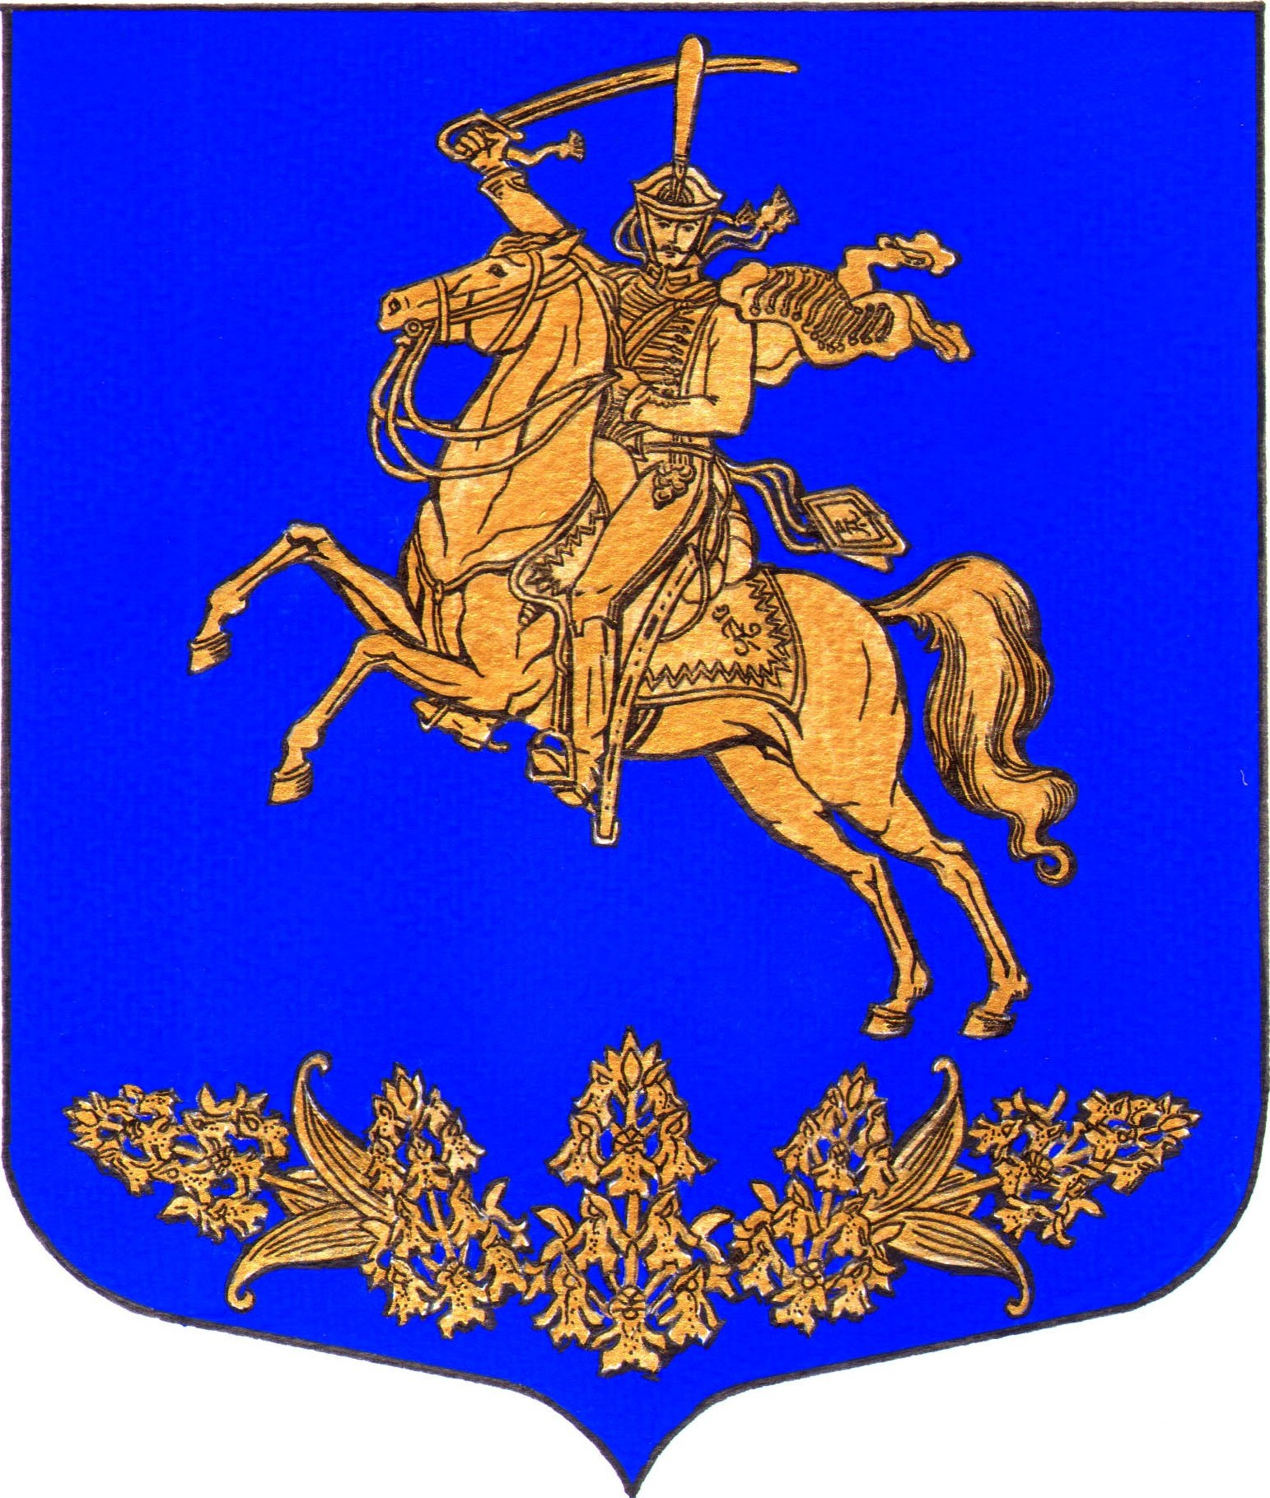

#### ПОСТАНОВЛЕНИЕ

**Местной администрации муниципального образования**

#### Оржицкое сельское поселение муниципального образования

#### Ломоносовского муниципального района Ленинградской области

25.11.2024г. № 217

**О внесении изменений в административный регламент от 08.05.2024 № 61 «Приватизация имущества, находящегося в муниципальной собственности, в соответствии с Федеральным законом от 22 июля 2008 года № 159-ФЗ «Об особенностях отчуждения движимого и недвижимого имущества, находящегося в государственной или в муниципальной собственности и арендуемого субъектами малого и среднего предпринимательства, и о внесении изменений в отдельные законодательные акты Российской Федерации»**

В соответствии с Федеральным законом от 27.07.2010г. № 210-ФЗ «Об организации предоставления государственных и муниципальных услуг», Федеральным законом от 06.10.2003г. № 131-ФЗ «Об общих принципах организации местного самоуправления в Российской Федерации», местная администрация Оржицкого сельского поселения

**П О С Т А Н О В Л Я Е Т:**

1. Внести изменения в Постановление № 61 от 08.05.2024 года «Приватизация имущества, находящегося в муниципальной собственности, в соответствии с Федеральным законом от 22 июля 2008 года № 159-ФЗ «Об особенностях отчуждения движимого и недвижимого имущества, находящегося в государственной или в муниципальной собственности и арендуемого субъектами малого и среднего предпринимательства, и о внесении изменений в отдельные законодательные акты Российской Федерации» согласно Приложению №1

2. Разместить настоящее постановление на официальном сайте муниципального образования Оржицкое сельское поселение в информационно-телекоммуникационной сети Интернет.

3. Настоящее постановление вступает в силу с момента его официального опубликования.

4. Контроль за исполнением настоящего постановления оставляю за собой.

Глава Оржицкого сельского поселения Л.П.Глазунова

**Приложение №1**

**к постановлению местной администрации**

**МО Оржицкое сельское поселение**

**от 25.11.2024 года № 217**

**Пункт 2.10. изложить в следующей редакции:**

В пункте 2.10. в разделе б) заменить слова: "(из двух лет)" на слова «(одного года)» далее по тексу дополнить: *«(для объектов недвижимости, не включенных в утвержденный в соответствии с частью 4 статьи 18 Федерального закона «О развитии малого и среднего предпринимательства в Российской Федерации» перечень муниципального имущества, предназначенного для передачи во владение и (или) в пользование субъектам малого и среднего предпринимательства, и менее двух лет для объектов недвижимости, включенных в указанный перечень)»;*